УДК 531.1

МОДЕЛИРОВАНИЕ ПОВЕДЕНИЯ СЛОЯ ОКОЛО ПОВЕРХНОСТИ ДИСПЕРСНОГО НАПОЛНИТЕЛЯ В ЭЛАСТОМЕРНОМ КОМПОЗИТЕ ПРИ ЕГО ДЕФОРМИРОВАНИИ

Комар Л.А., Лебедев С.Н.

Учреждение Российской академии наук Институт механики сплошных сред
УрО РАН г. Пермь, Россия

РЕЗЮМЕ

В статье приводятся результаты исследования особенностей парных взаимодействий включений в дисперсно-наполненном эластомерном композите с учетом пластического течения материала в слоях около поверхности наполнителя (межфазные слои). Пластическое течение моделирует сползание такого слоя с поверхности наполнителя при деформировании материала и определяет характер формирования высокопрочной связи в зазоре между включениями.

Ключевые слова: межфазный слой; дисперсно-наполненный эластомерный композит; структурная модель; большие деформации; предел текучести; энергия упругих деформаций

SIMULATION OF THE BEHAVIOR OF THE LAYER NEAR THE SURFACE OF DISPESED FILLER IN ELASTOMERIC COMPOSITE UNDERGOING DFEORMATION

Komar L.A. and Lebedev S.N.

Institute of continuous media mechanics of Russian academy of sciences Ural Branch,
Perm, Russia

SUMMARY

This paper describes the results of a study of the peculiarities of pair interactions between inclusions in disperse-filled elastomeric composite taking into account the plastic flow of the material in the layers near the filler surface (interfacial layers). Plastic flow consideration allows us to simulate the slippage of the layer from the filler surface during the deformation of the material and to identify the nature of formation of a high-strength bond in the gap between inclusions.

Key words: interfacial layer; disperse-filled elastomeric composite; structural model; large deformations; yield stress; elastic strain energy

1. ВВЕДЕНИЕ

При деформировании дисперсно-наполненного эластомерного композита наибольшие нагрузки испытывает та область материала, которая расположена в зазоре между частицами наполнителя (включениями) [1-5]. Остальная часть эластомера практически не участвует в сопротивлении деформированию. Поэтому основную роль в формировании макроскопических свойств такого вида композитов играют парные взаимодействия между соседними включениями. В данной работе представлены результаты, связанные с исследованием этих взаимодействий. Модель парного взаимодействия состоит из континуальных элементов типа: эластомер; межфазный слой; включение (рис.1,а). Она зарекомендовала себя с положительной стороны при изучении свойств резиноподобных материалов, в которых в качестве наполнителя используются частицы технического углерода. Введение техуглерода в эластомер значительно изменяет свойства получаемого материала. Такой композит сохраняет способность испытывать большие деформации, и при этом повышает прочность эластомера в несколько раз [6-12]. Большую роль играют модификаторы, управляющие процессами в межфазных слоях при изготовлении материала. Они способны усилить или, наоборот, ослабить слой, изменить его размер и структуру. Свойства получаемого слоя значительно отличаются от свойств эластомерной матрицы и существенно влияют на макроскопическое поведение композита [13]. Его учет, как правило, усложняет задачу, но, при этом, в несколько раз снижает отличие экспериментальных и расчетных значений модуля упругости материала [14-15]. Описание процесса формирования межфазных слоев можно увидеть в работах [16-19].
В дальнейшем для моделирования поведения эластомерных композитов, наполненных техуглеродом, планируется применить структурно-механическую модель, аналогичную той, которая представлена в работе [20]. В качестве структурного элемента модели будет выбрана система, состоящая из двух абсолютно жестких сферических включений, которые окружены межфазными слоями и эластомерной матрицей. Исследование поведения подобных структурных элементов при силовом нагружении известно в литературе как задача о парном взаимодействии включений. Отличие представленной здесь постановки заключается в присутствии межфазного слоя, образующего в зазоре прочную связь, обладающую свойствами значительно отличающимися от свойств эластомерной матрицы. В дальнейшем данному структурному элементу планируется подобрать структурный аналог в виде упругого цилиндра
с идентичной силовой зависимостью .

2. ОБЩАЯ ПОСТАНОВКА ЗАДАЧИ

Предполагается, что свойства эластомерной матрицы описываются неогуковым потенциалом, а слой обладает упруго-пластическими свойствами
(с применением критерия прочности фон Мизеса). Задача решается в квазистатической постановке в условиях осевой симметрии методом конечного элемента. Предполагается, что включение является абсолютно жестким телом. Упругие модули матрицы и слоя принимались, соответственно, равными 0,1 МПа и 1 МПа.
Из соображений симметрии в качестве расчетной области был выбран квадрат со сторонами 100 нм, содержащий 1/4 часть включения, слой и матрицу (рис.1,б). Радиус частицы равен 15 нм. Толщина слоя в зазоре между включениями равна величине (рис.1,а). Толщина слоя удаленного от зазора равна 5 нм.

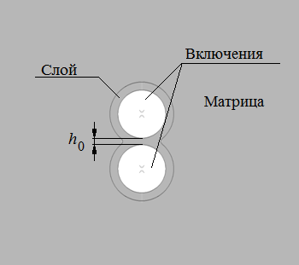 а) 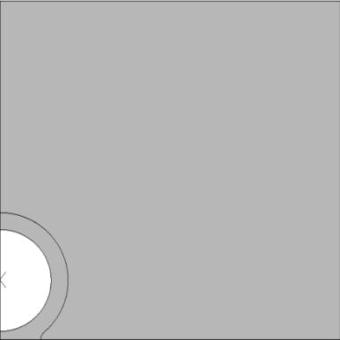 б)

Рис.1. Модель парного взаимодействия включений (а). Расчетная область (б).

3. МОДЕЛИРОВАНИЕ ПОВЕДЕНИЯ СЛОЯ В ЗАЗОРЕ МЕЖДУ ВКЛЮЧЕНИЯМИ. ОБРАЗОВАНИЕ ВЫСОКОПРОЧНОЙ СВЯЗИ

Рассматривается случай, когда первоначальный зазор между включениями равен 5 нм. К центрам включений прикладывается максимально возможная растягивающая сила 300 нН, (при которой результаты счета имеют устойчивый характер), направленная вдоль линии, соединяющей центры включений. Удлинения задаются формулой , где – текущая толщина слоя в зазоре. Значения определяются при разных значениях предела текучести слоя . На рис.2 представлены результаты выполненных расчетов.
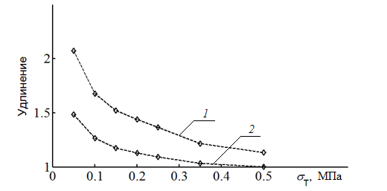
Рис.2. Влияние предела текучести в слое на удлинения (1) при нагружении силой =300 нН и на пластические удлинения (2) после разгрузки.

Наибольшее удлинение возникает при наименьшем значении предела текучести, равном 0,05 МПа (рис.2, кривая 1). Аналогичный характер проявляют значения остаточных (пластических) удлинений , где – величина зазора после разгрузки материала (рис.2, кривая 2). Длина сформировавшейся в зазоре связи при нагружении достигает 42,66 нм (расстояние измеряется между поверхностями включений в зазоре). При разгрузке ее длина сокращается до 22,02 нм. Форма образовавшейся связи представлена на рис.3.

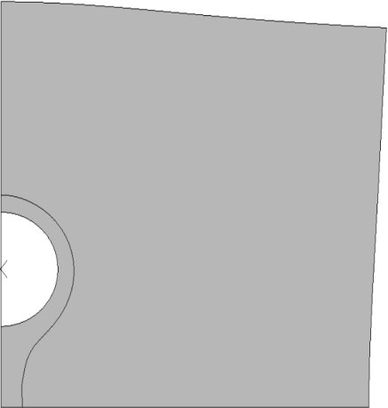а) 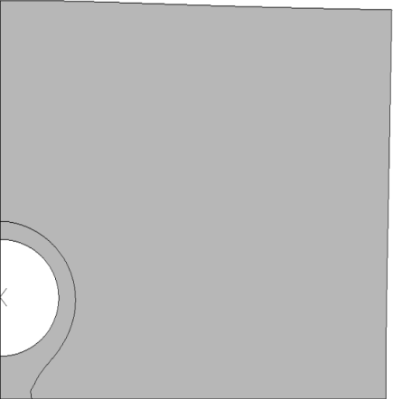 б)

Рис.3. Форма образовавшейся связи при максимальном значении растягивающей силы =300 нН (а) и после разгрузки (б). Предел текучести слоя
0,05 МПа. Первоначальная толщина слоя в зазоре между включениями =5 нм.

4. ОПРЕДЕЛЕНИЕ ПЛОТНОСТИ ЭНЕРГИИ УПРУГИХ ДЕФОРМАЦИЙ

Определяются зависимости осредненных значений безразмерной плотности энергии упругих деформаций в матрице и в слое от предела текучести слоя (рис.4), где и – энергия упругих деформаций, соответственно, в матрице и в слое; и – объем матрицы и слоя. В матрице, чем меньше предел текучести слоя, тем больше значение плотности энергии упругой деформации (рис.4,а). В слое из-за пластических течений наблюдается иной характер накопления упругой энергии (рис.4,б). Чем меньше значение предела текучести, тем сильнее процесс рассеивания энергии. Несмотря на это, значения плотности энергии упругих деформаций в слое значительно выше, чем в матрице.
Исследовался характер изменения осредненных значений энергии упругой деформации в зависимости от удлинений (рис.5), где – общее значение энергии упругих деформаций в матрице и в слое; – суммарный объем полимера в матрице и в слое. Расчеты проводились при нагрузке 100; 200; 300 нН и при = 0,05 МПа. Рассматривалась различная толщина зазора 2; 4; 6 и 8 нм.
Расчеты показали, что существенного влияния величина на значения плотности энергии упругих деформаций не оказывает. Зависимость величины от толщины зазора =2; 4; 6 и 8 нм помечены на рис.5, соответственно, крестиками, кружками, ромбиками и знаками плюс.
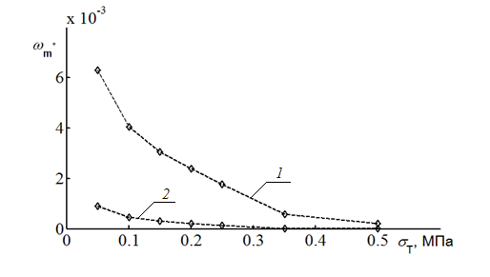а)
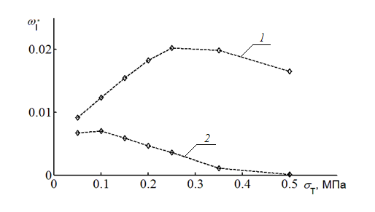б)
Рис.4. Зависимость осредненных значений безразмерной плотности энергии упругих деформаций в матрице (а) и в слое (б) от предела текучести слоя при растяжении силой =300 нН (1) и после разгрузки (2).

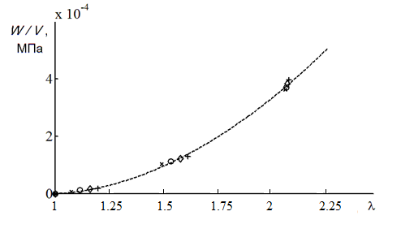
Рис.5. Осредненное значение энергии упругих деформаций в зависимости от удлинений с ростом нагрузки при первоначальной толщине зазора =2 нм; 4 нм; 6 нм; 8 нм, помеченные, соответственно, крестиками, кружками, ромбиками и знаками плюс. Значения энергии, рассчитанные при использовании неогукового потенциала, показаны пунктирной линией.

Величина аппроксимируется неогуковым потенциалом с одним материальным параметром =33,75 МПа. Материальный параметр, характеризующий свойства упругой несжимаемой эластомерной матрицы, обозначим . Соотношение параметров / (упрочняющий коэффициент) характеризует степень упрочнения ненаполненного эластомера и, в нашем случае, имеет значение равное 2025.

5. РАСПРЕДЕЛЕНИЕ МАКСИМАЛЬНЫХ ЭКВИВАЛЕНТНЫХ НАПРЯЖЕНИЙ ПО МИЗЕСУ

Наряду с исследованием формы и длины связи, образовавшейся в зазоре между включениями, проводился анализ распределения максимальных эквивалентных напряжений по Мизесу , возникающих в материале при разной величине нагрузки (рис.6).
На начальном этапе нагружения основной вклад в сопротивление деформированию вносит полимер в слое. При этом, если значение нагрузки находится в интервале от 0 до 20 нН (на рис.6 этим значениям соответствуют точки 0 и ), то максимальное значение возникает в центре зазора между включениями. Далее, с ростом нагрузки в интервале от 20 до 72 нН (на рис.6 этим значениям соответствуют точки и ) происходит смещение к границе слоя с включением. Дальнейший рост нагрузки в интервале от 72 до 228 нН (на рис.6 этим значениям соответствуют точки и ) возвращает расположение к центру зазора между включениями. И только при наибольших деформациях, когда нагрузка попадает в интервал от 228 до 300 нН (на рис.6 этим значениям соответствуют точки и ), основное сопротивление деформированию начинает оказывать матрица. При этом максимальное значение возникает в области матрицы, близко расположенной к слою. Этот результат может быть использован в качестве предположения о том, что при больших деформациях появление локальных разрушений следует ожидать в матрице. Однако, если на пути разрыва матрицы будут стоять другие включения или прочные связи между ними, то рост разрыва может и не произойти.
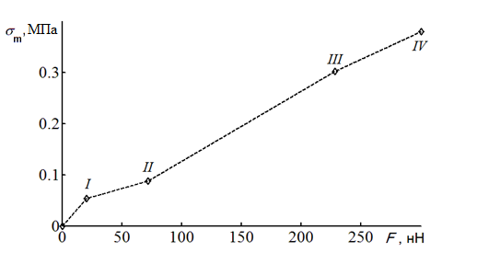
Рис.6. Максимальные эквивалентные напряжения по Мизесу в зависимости от величины приложенной нагрузки при =0,05 МПа. Точкам , , и соответствуют значения силы , равные, соответственно, 20, 72, 228 и 300 нН. На интервалах – распределяется в центре зазора между включениями; – распределяется на границе слоя с включением; – распределяется в центре зазора между включениями; – распределяется на границе слоя с матрицей.

6. ЗАКЛЮЧЕНИЕ

Применение гипотезы о возможности сползания слоя с поверхности наполнителя при деформировании материала позволило рассчитать длину сформировавшейся высокопрочной связи в зазоре между включениями.

Определены осредненные значения безразмерной плотности энергии упругих деформаций в матрице и в слое. Показано, что в слое они значительно выше, чем в матрице.

Исследован характер изменения осредненных значений энергии упругой деформации в зависимости от его упругих удлинений. Показано, что значение энергии упругой деформации аппроксимируется неогуковым потенциалом с одним материальным параметром. Соотношение материальных параметров структурной модели и ненаполненного эластомера оценивается упрочняющим коэффициентом, измеряемым четырехзначным числом.

Исследован характер смещения максимальных эквивалентных напряжений по Мизесу. Показано, что на начальном этапе нагружения основной вклад в сопротивление деформированию вносит полимер в слое, а при больших деформациях основное сопротивление деформированию начинает оказывать матрица.

ЛИТЕРАТУРА

- Zgaevsky V.E. Elastic and viscoelastic properties of polymer filled with solid particles // Int. J. Polymer. Mater. – 1977. – Vol.6. – P.109-124.
- Свистков А.Л., Гаришин О.К., Евлампиева С.Е., Лебедев С.Н. Итерационный метод расчета напряженно-деформированного состояния в ансамблях включений // Механика композиционных материалов и конструкций. – 1999. – Т.5. – №2. – С.17-28.
- Гаришин О.К. Моделирование дилатации дисперсно-наполненных эластомеров как меры их внутренней поврежденности при деформировании // Механика композиционных материалов и конструкций. – 2005. – Т.11. – №1. – С.78-86.
- Мошев В.В., Евлампиева С.Е. Влияние структурных особенностей на эффективные механические свойства зернистых композитов. 1. Плоская деформация // Механика композиционных материалов и конструкций. – 1996. – Т.2. – №1. – С.77-82.
- Люкшин Б.А., Люкшин П.А. Влияние свойств межфазного слоя на напряженно-деформированное состояние полимерного композита в окрестности включения // Механика композиционных материалов и конструкций. – 1998. – Т.4. – №2. – C.56-68.
- Печковская К. А. Сажа как усилитель каучука. – М.: Химия, 1967. – 214 с.
- Лукомская А.И., Евстратов В.Ф. Основы прогнозирования механических свойств каучуков и резин. – М.: Химия, 1975. – 360 с.
- Гуль В.Е. Структура и прочность полимеров. – М.: Химия, 1978. – 328 с.
- Krauss G. Reinforcement of elastomers by carbon-black // Rub. Chem. Techn. – 1978. – Vol.51. – P.297-324.
- Мошев В. В., Свистков А. Л., Гаришин О. К., Евлампиева С. Е., Роговой А. А., Ковров В. Н., Комар Л. А., Голотина Л. А., Кожевникова Л. Л. Структурные механизмы формирования механических свойств зернистых полимерных материалов. – Екатеринбург, 1997. – 508 с.
- Fröhlich J., Niedermeier W., Luginsland H.D. The effect of filler–filler and filler–elastomer interaction on rubber reinforcement // Composites Part A: Applied Science and Manufacturing. – 2005. – Vol.36. – N4. – P.449-460.
- Fukahori Y. New progress in the theory and model of carbon black reinforcement of elastomers // J. of Applied Polymer Science. – 2004. – Vol.95. – N1. – P.60-67.
- Яновский Ю.Г., Власов А.Н., Воронин А.В. Моделирование механического поведения и свойств микронеоднородных полимерных сред и композитов с учетом характеристик межфазных слоев // Механика композиционных материалов и конструкций. – 1996. – Т.2. – №3-4. – С.125-143.
- Згаевский В.Э., Яновский Ю.Г. Зависимость вязкоупругих свойств композитов с высокоэластической матрицей и жесткими частицами наполнителя от молекулярных и структурных параметров межфазного слоя // Механика композиционных материалов и конструкций. – 1998. – Т.4. – №3. – С.106-117.
- Гамлицкий Ю.А., Швачич М.В. Прочность резины. Модель и расчет // Высокомол. соед. Сер.А. – 2005. – Т.47. – №4. – С.660-668.
- Свистков А.Л. Континуально-молекулярная модель формирования областей ориентированного полимера в эластомерном нанокомпозите // Известия РАН. МТТ. – 2010. – №4. – С.82-96.
- Комар Л.А., Lauke B., Heinrich G. Моделирование процесса формирования межфазных слоев в нанонаполненных эластомерных материалах // Механика композиционных материалов и конструкций. – 2010. – Т.16. – N1. – C.73-83.
- Buryan O.K., Novikov V.U. Modeling of the Interphase of Polymer-Matrix Composites: Determination of Its Structure and Mechanical Properties // Mechanics of Composite Materials. – 2002. – Vol.38. – N3. – P.187-190.
- Козлов Г.В., Яновский Ю.Г., Липатов Ю.С. Фрактальный анализ структуры и свойств межфазных слоёв в дисперсно-наполненных полимерных композитах // Механика композиционных материалов и конструкций. – 2002. – Т.8. – №1. – С.111-149.
- Гаришин О.К., Мошев В.В. Структурная перестройка дисперсно наполненных эластомерных композитов и ее влияние на их механические свойства // Высокомол. соед. Сер.А. – 2005. – Т.47. – №4. – С.669-675.

Поступила в редакцию 7 апреля 2011 года.

Работа выполнена при поддержке Российского Фонда Фундаментальных Исследований (грант № 09-08-00530-а) и Программы РАН 09-Т-1-1006.
Сведения об авторах: Комар Людмила Андреевна, к.ф.-м.н., с.н.с., Институт механики сплошных сред УрО РАН, г. Пермь, Россия, e-mail: komar@icmm.ru Лебедев Сергей Николаевич, вед. инж., Институт механики сплошных сред УрО РАН, г. Пермь, Россия

